SOMMAIRE

LISTE DES SIGLES ET ABREVIATIONS 2
REMERCIEMENTS 3
INTRODUCTION 4
CHAPITRE 1 : BILAN DES ACCIDENTS DE LA CIRCULATION ROUTIERE DANS 5
LA COMMUNE DE OUAGADOUGOU AU COURS DU PREMIER SEMESTRE 2017 5
CHAPITRE 2 : RECOMMANDATIONS 19
CONCLUSION 20
LISTE DES TABLEAUX 21
LISTE DES GRAPHIQUES 21

LISTE DES SIGLES ET ABREVIATIONS

OSCO | Observatoire de Sécurité de la Commune de Ouagadougou
BNSP | Brigade Nationale des Sapeurs-Pompiers
F | Féminin
M | Masculin
2r # 2r | deux roues contre deux roues
2r # 4r | deux roues contre quatre roues
2r # anm | deux roues contre animal
2r # objfix | deux roues contre objet fixe
2r #char | deux roues contre charrette
2r seul | deux roues tombées seules
4r # 4r | quatre roues contre quatre roues
4r# char | quatre roues contre charrette
4r#obj fix | quatre roues contre objet fixe
4r seul | quatre roues seules
Piét # 4r | piéton contre quatre roues
Piét # 2r | piéton contre deux roues
tricy seul | tricycle renversé seul
tricy # 2r | tricycle contre deux roues
tricy# 4r | tricycle contre quatre roues
tricy# anm | tricycle contre animal
tricy# objfix | tricycle contre objet fixe
tricy # tricy | tricycle contre tricycle
tricy # 2r # 4r | tricycle contre deux roues contre quatre roues
X | indéterminé

REMERCIEMENTS

Le présent rapport a été réalisé par l’Observatoire de Sécurité de la Commune de Ouagadougou (OSCO), sous la direction du Directeur Général de la Police Municipale.
L’Observatoire de Sécurité de la Commune de Ouagadougou a pour principales missions, d’une part, d'améliorer la connaissance sur l'insécurité routière afin de mieux la combattre à travers un partenariat entre acteurs de lutte contre l'insécurité routière et, d’autre part, de concevoir, collecter auprès des structures de sécurité et de santé, renseigner et de suivre les bases de données sur diverses thématiques sécuritaires.
L’Observatoire de Sécurité de la Commune de Ouagadougou tient à remercier d'une part la Brigade Nationale des Sapeurs-Pompiers (BNSP), principal fournisseur de données et d'autre part, la rédaction qui a été coordonnée par :
- N’DO Sylvestre, Directeur Général de la Police Municipale de Ouagadougou
et assisté de :
- NABA Wokawé, Assistant de Police municipale, chargé de l'OSCO ;

INTRODUCTION

Le présent rapport du premier semestre 2017 sur les accidents de la circulation routière dans la commune de Ouagadougou est une approche relative à la prévention des accidents de la circulation routière. Il ne couvre évidemment pas tous les problèmes de sécurité routière de la commune car beaucoup de questions restent encore sans réponse, le plus souvent en raison de données défaillantes ou manquantes. Cependant, il permet d’avoir une idée de l'ampleur du phénomène de l'insécurité routière auquel nous devons faire face en vue de proposer un certain nombre d'actions pour réduire les accidents de la circulation routière à Ouagadougou.
Le présent rapport s’articule comme suit :
- situation globale des accidents routiers dans la commune de Ouagadougou ;
- solutions proposées en vue de la réduction des accidents dans la commune de Ouagadougou.

CHAPITRE 1 : BILAN DES ACCIDENTS DE LA CIRCULATION ROUTIERE DANS

LA COMMUNE DE OUAGADOUGOU AU COURS DU PREMIER SEMESTRE 2017

Dans la Commune de Ouagadougou, au cours du premier semestre 2017, il s’est produit 3327 accidents de la circulation routière (soit 1630 cas au premier trimestre et 1697 accidents au deuxième trimestre, soit une hausse de 3,95% du nombre d’accidents). Ces accidents ont fait 3728 victimes, soit respectivement 1797 et 1931victimes au 1er et au 2e trimestre soit une augmentation de 6,94% du nombre de victimes au 2e trimestre).
Parmi ces victimes :
- 154 ont perdu connaissance (74 au 1er trimestre et 80 au 2e trimestre);
- 38 sont décédées, soit 19 décès au cours de chaque trimestre.

L’analyse qui suit, porte sur 3327 cas d’accidents de la circulation routière enregistrés dans les 55 secteurs des 12 arrondissements de la ville et concerne essentiellement les types d’accidents, les voies accidentogènes et les accidents mortels (voies où se sont déroulés les accidents mortels selon l’heure de la journée).

A. REPARTITION DES ACCIDENTS PAR SECTEUR, PAR NOMBRE DE VICTIMES SELON LE SEXE ET L'ETAT

Tableau 1 : Répartition des accidents enregistrés au cours du semestre par secteur, par nombre de victimes selon le sexe et l'état
Arrondissement | Secteurs | Nombre d’accidents | Nombre de Victimes |  |  |  |  |  | TOTAL
Arrondissement | Secteurs | Nombre d’accidents | Conscientes |  | Inconscientes |  | Décédées
Arrondissement | Secteurs | Nombre d’accidents | Masculin | Féminin | Masculin | Féminin | Masculin | Féminin | Masculin | Féminin | F+M
1 | 1 | 53 | 40 | 19 | 1 | 2 | 0 | 0 | 41 | 21 | 62
1 | 2 | 56 | 39 | 21 | 1 | 0 | 0 | 0 | 40 | 21 | 61
1 | 3 | 69 | 43 | 35 | 0 | 0 | 0 | 0 | 43 | 35 | 78
1 | 4 | 85 | 63 | 23 | 1 | 2 | 0 | 0 | 64 | 25 | 89
1 | 5 | 63 | 48 | 19 | 3 | 0 | 1 | 1 | 52 | 20 | 72
1 | 6 | 106 | 82 | 40 | 6 | 0 | 0 | 0 | 88 | 40 | 128
1 | Total | 432 | 315 | 157 | 12 | 4 | 1 | 1 | 328 | 162 | 490
2 | 7 | 98 | 79 | 37 | 2 | 2 | 0 | 0 | 81 | 39 | 120
2 | 8 | 41 | 30 | 11 | 3 | 0 | 0 | 0 | 33 | 11 | 44
2 | 9 | 56 | 47 | 11 | 1 | 0 | 1 | 0 | 49 | 11 | 60
2 | 10 | 32 | 28 | 10 | 0 | 0 | 0 | 0 | 28 | 10 | 38
2 | 11 | 72 | 54 | 27 | 2 | 0 | 0 | 0 | 56 | 27 | 83
2 | Total | 299 | 238 | 96 | 8 | 2 | 1 | 0 | 247 | 98 | 345
3 | 12 | 34 | 26 | 14 | 0 | 1 | 0 | 0 | 26 | 15 | 41
3 | 13 | 17 | 17 | 5 | 1 | 0 | 0 | 0 | 18 | 5 | 23
3 | 14 | 76 | 53 | 27 | 5 | 0 | 0 | 0 | 58 | 27 | 85
3 | 15 | 88 | 58 | 22 | 4 | 2 | 1 | 0 | 63 | 24 | 87
3 | 16 | 156 | 100 | 52 | 5 | 1 | 2 | 0 | 107 | 53 | 160
3 | Total | 371 | 254 | 120 | 15 | 4 | 3 | 0 | 272 | 124 | 396
4 | 17 | 77 | 45 | 24 | 2 | 1 | 1 | 1 | 48 | 26 | 74
4 | 18 | 49 | 40 | 12 | 1 | 0 | 1 | 0 | 42 | 12 | 54
4 | 19 | 51 | 34 | 7 | 3 | 2 | 0 | 0 | 37 | 9 | 46
4 | 20 | 23 | 16 | 11 | 1 | 0 | 1 | 0 | 18 | 11 | 29
4 | Total | 200 | 135 | 54 | 7 | 3 | 3 | 1 | 145 | 58 | 203
5 | 21 | 41 | 35 | 12 | 1 | 2 | 1 | 0 | 37 | 14 | 51
5 | 22 | 100 | 71 | 48 | 4 | 0 | 2 | 0 | 77 | 48 | 125
5 | 23 | 161 | 97 | 74 | 3 | 6 | 2 | 0 | 102 | 80 | 182
5 | 24 | 223 | 151 | 95 | 1 | 2 | 3 | 0 | 155 | 97 | 252
5 | Total | 525 | 354 | 229 | 9 | 10 | 8 | 0 | 371 | 239 | 610
6 | 25 | 83 | 58 | 31 | 3 | 3 | 1 | 1 | 62 | 35 | 97
6 | 27 | 110 | 69 | 38 | 8 | 2 | 2 | 0 | 79 | 40 | 119
6 | 28 | 44 | 33 | 15 | 1 | 1 | 1 | 0 | 35 | 16 | 51
6 | 29 | 48 | 34 | 10 | 3 | 0 | 0 | 0 | 37 | 10 | 47
6 | Total | 285 | 194 | 94 | 15 | 6 | 4 | 1 | 213 | 101 | 314
7 | 30 | 53 | 37 | 12 | 4 | 0 | 0 | 0 | 41 | 12 | 53
7 | 31 | 36 | 32 | 8 | 0 | 0 | 0 | 0 | 32 | 8 | 40
7 | 32 | 20 | 14 | 5 | 1 | 1 | 0 | 0 | 15 | 6 | 21
7 | 33 | 17 | 15 | 9 | 3 | 0 | 2 | 0 | 20 | 9 | 29
7 | Total | 126 | 98 | 34 | 8 | 1 | 2 | 0 | 108 | 35 | 143
8 | 34 | 21 | 15 | 5 | 1 | 0 | 0 | 0 | 16 | 5 | 21
8 | 35 | 4 | 0 | 3 | 1 | 0 | 0 | 0 | 1 | 3 | 4
8 | 36 | 18 | 12 | 6 | 0 | 0 | 0 | 0 | 12 | 6 | 18
8 | Total | 43 | 27 | 14 | 2 | 0 | 0 | 0 | 29 | 14 | 43
9 | 37 | 10 | 9 | 3 | 1 | 0 | 0 | 0 | 10 | 3 | 13
9 | 38 | 19 | 9 | 6 | 1 | 1 | 0 | 0 | 10 | 7 | 17
9 | 39 | 17 | 11 | 4 | 0 | 0 | 0 | 0 | 11 | 4 | 15
9 | 40 | 42 | 34 | 12 | 1 | 1 | 1 | 0 | 36 | 13 | 49
9 | Total | 88 | 63 | 25 | 3 | 2 | 1 | 0 | 67 | 27 | 94
10 | 41 | 51 | 32 | 8 | 4 | 0 | 2 | 0 | 38 | 8 | 46
10 | 42 | 127 | 108 | 39 | 4 | 1 | 1 | 0 | 113 | 40 | 153
10 | 43 | 74 | 42 | 33 | 2 | 0 | 0 | 0 | 44 | 33 | 77
10 | 44 | 40 | 26 | 20 | 1 | 0 | 0 | 0 | 27 | 20 | 47
10 | 45 | 15 | 13 | 3 | 0 | 0 | 0 | 0 | 13 | 3 | 16
10 | Total | 307 | 221 | 103 | 11 | 1 | 3 | 0 | 235 | 104 | 339
11 | 46 | 19 | 12 | 7 | 1 | 1 | 2 | 0 | 15 | 8 | 23
11 | 47 | 5 | 3 | 1 | 0 | 0 | 0 | 0 | 3 | 1 | 4
11 | 48 | 9 | 5 | 2 | 0 | 0 | 0 | 0 | 5 | 2 | 7
11 | 49 | 24 | 22 | 2 | 3 | 0 | 1 | 0 | 26 | 2 | 28
11 | 50 | 15 | 8 | 3 | 2 | 1 | 0 | 0 | 10 | 4 | 14
11 | Total | 72 | 50 | 15 | 4 | 2 | 3 | 0 | 59 | 19 | 76
12 | 51 | 85 | 76 | 24 | 2 | 0 | 0 | 0 | 78 | 24 | 102
12 | 52 | 176 | 117 | 73 | 8 | 2 | 0 | 0 | 125 | 75 | 200
12 | 53 | 68 | 49 | 23 | 3 | 0 | 2 | 0 | 54 | 23 | 77
12 | 54 | 59 | 49 | 21 | 3 | 0 | 3 | 0 | 55 | 21 | 76
12 | 55 | 11 | 4 | 1 | 0 | 0 | 1 | 0 | 5 | 1 | 6
12 | Total | 399 | 295 | 142 | 16 | 2 | 6 | 0 | 239 | 144 | 461
TOTAL |  | 3327 | 2386 | 1150 | 117 | 37 | 35 | 3 | 2538 | 1190 | 3728
 |  | 3327 | 3536 |  | 154 |  | 38 |  | 3728 |  | 3728
Source : BNSP, 1er semestre 2017

L’analyse du tableau montre que :
- il s’est produit au total 3327 accidents dans la commune de Ouagadougou (1630 accidents au 1er trimestre et 1697 cas au 2e trimestre) ;
- aucun secteur de la commune n’a été épargné par le phénomène des accidents routiers ;
- le secteur 24 a enregistré le plus grand nombre d’accidents (223 accidents, soit 103 cas au 1er trimestre et 120 accidents au 2e trimestre) ;
- l’arrondissement 5 est le plus touché au cours de ce semestre avec 525 accidents (soit 238 cas au 1er trimestre et 287 accidents au 2e trimestre) ;
- le secteur 24 ont enregistré le plus de décès avec 03 décès tous de sexe masculin et dénombrés au 2e trimestre ;
- les hommes sont les plus impliqués dans les accidents routiers avec 2538 victimes contre 1190 victimes de sexe féminin.

En considérant le nombre de victimes d'accidents, leur état (conscient, inconscient et décédé) et selon le trimestre, on a :

- 3536 victimes conscientes, soit 1704 victimes enregistrées au 1er trimestre et 1832 victimes pour le 2e trimestre ;

- 154 victimes inconscientes, soit 74 victimes enregistrées au 1er trimestre et 80 victimes pour le 2e trimestre ;

- 38 victimes décédées, soit 19 décès pour chaque trimestre.

Il ressort de ces données que le deuxième trimestre a enregistré plus de victimes d’accidents de la circulation routière que le premier trimestre dans la commune de Ouagadougou.

Ce qui pourrait s’expliquer par :

- le nombre de plus en plus croissant d’usagers dans le trafic routier ;
- la prise de risques de certains usagers dans la circulation routière ;
- le non-respect ou la méconnaissance des règles de la circulation routière par certains usagers de la route ;
- les distances parcourues de plus en plus longues.

B. REPARTITION PAR TRANCHE D'AGE ET PAR SEXE DES VICTIMES SELON LES TYPES D'ENGINS

Tableau 2 : Répartition par tranche d'âge et par sexe des victimes selon les types d'engins
TYPE | Age
TYPE | < à 4ans |  | 4 à 15ans |  | 16 à 35ans |  | 36 à 55 ans |  | 56 ans + |  | X |  | TOTAL
TYPE | F | M | F | M | F | M | F | M | F | M | F | M | F | M | F+M
2r #2r | 6 | 5 | 24 | 26 | 312 | 560 | 92 | 239 | 13 | 105 | 14 | 46 | 461 | 981 | 1442
2r # 4r | 3 | 3 | 9 | 15 | 203 | 365 | 64 | 173 | 8 | 53 | 8 | 30 | 295 | 639 | 934
2r # anm |  |  |  |  | 5 | 4 | 2 | 2 | 1 | 1 | 0 | 1 | 8 | 8 | 16
2r #obj fix |  |  | 1 | 1 | 2 | 6 | 0 | 3 | 0 | 2 | 0 | 0 | 3 | 12 | 15
2r # char |  |  | 1 | 1 | 10 | 14 | 0 | 2 | 1 | 1 | 2 | 0 | 14 | 18 | 32
2r seul |  | 1 | 14 | 6 | 155 | 267 | 40 | 154 | 6 | 34 | 5 | 20 | 220 | 482 | 702
4r #4r |  |  | 0 | 1 | 3 | 9 | 2 | 6 | 0 | 1 | 3 | 9 | 8 | 26 | 34
4r # char |  |  |  |  | 2 | 1 | 1 | 1 |  |  |  |  | 3 | 2 | 5
4r #anm |  |  | 0 | 1 |  | 1 | 0 |  |  |  |  |  | 1 | 1 | 2
4r #obj fix |  |  | 1 | 0 | 1 | 4 | 1 | 0 |  |  |  |  | 3 | 4 | 7
4r seul |  |  |  |  | 1 | 9 | 5 | 5 | 0 | 1 |  |  | 6 | 15 | 21
piet #4r |  |  | 1 | 1 | 10 | 15 | 4 | 3 | 3 | 3 | 2 | 5 | 20 | 27 | 47
piet #2r | 1 | 0 | 16 | 25 | 63 | 110 | 24 | 50 | 15 | 28 | 7 | 12 | 126 | 225 | 351
train#piet |  |  |  |  |  |  |  |  | 1 | 0 |  |  | 1 | 0 | 1
tricy#2r | 0 | 1 | 4 | 2 | 9 | 32 | 5 | 17 | 1 | 8 | 0 | 3 | 19 | 63 | 82
tricy # 4r | 1 | 0 | 0 | 1 | 0 | 12 | 1 | 4 |  |  |  |  | 2 | 17 | 19
tricy # obj |  |  |  |  | 0 | 2 |  |  |  |  |  |  | 0 | 2 | 2
tricy seul |  |  | 0 | 1 | 0 | 9 | 1 | 0 |  |  | 0 | 1 | 1 | 11 | 12
4r#2r#tricy |  |  |  |  |  | 2 |  |  |  |  |  | 2 | 4 | 0 | 4
TOTAL | 21 |  | 152 |  | 2198 |  | 901 |  | 286 |  | 170 |  | 3728 |  | 3728
Source : BNSP, 1er semestre 2017

L’analyse du tableau montre que :
- 21 enfants de moins de 4 ans ont été victimes des accidents de circulation routière ;
- la tranche d’âge comprise entre 16 et 35 ans est le plus impliquée dans les accidents routiers avec 2198 victimes et repartie par trimestre comme suit :
- 1037 victimes au 1er trimestre ;
- 1161 victimes d'accidents enregistrées au 2e trimestre.

En considérant les types d’engins impliqués dans les accidents, les deux roues ont occasionné le plus grand nombre de victimes (3578 victimes, soit 95,98% du nombre total des victimes d'accidents enregistrées dans la commune).
Ce qui serait dû :
- au nombre croissant des engins à deux roues dans la circulation ;
- à l’ignorance ou aux non respects des règles de la circulation ;
- à la non maitrise des engins par leurs conducteurs ;
- à l’implication des mères avec leurs enfants dans les accidents routiers (20 enfants) ;
- à la conduite souvent en état d’ébriété ;
- à l’utilisation des moyens de communication modernes (téléphones, tablettes et autres) qui sont des perturbateurs de conduite ;
- au non-respect de l’usager vulnérable (piétons, personnes handicapées, personnes âgées) ;
- à l'incivisme des jeunes en circulation.

C- REPARTITION DES ACCIDENTS DES VICTIMES SELON LES TYPES D'ENGINS IMPLIQUES

Figure 1 : Graphique de la répartition des accidents et des victimes selon les types d'engins impliqués
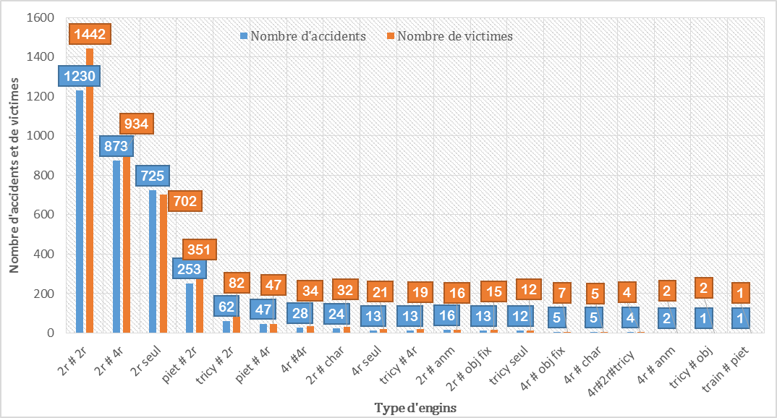 Source : BNSP, 1er semestre 2017

Le graphique montre que les deux roues sont les plus impliquées dans les accidents de la circulation routière (3200 accidents ont impliqué au moins un engin à deux roues).
Les chiffres remarquables de leur implication sont les suivants :

- deux roues # deux roues : 1230 accidents avec 1442 victimes ;
- deux roues # quatre roues: 873 accidents avec 934 victimes ;
- deux roues seules: 725 cas avec 702 victimes ;
- deux roues # piétons : 253 accidents avec 351 victimes ;
- deux roues # tricycles : 62 accidents avec 82 victimes ;
- deux roues # animaux : 16 cas avec 16 victimes ;
- deux roues # charrettes : 24 accidents avec 32 victimes ;
- deux roues # objets fixes : 13 cas avec 15 victimes ;
- deux roues # quatre roues # tricycles : 04 accidents avec 04 victimes.

Ce qui pourrait s’expliquer par :
- la majeure partie des conducteurs des engins à deux roues ne sont pas détenteurs de permis de conduire ;
- les deux roues sont prédominantes dans la circulation ;
- les deux roues circulent le plus souvent sur les chaussées réservées aux quatre roues;
- certains conducteurs conduisent sous l’effet de l’alcool ou d’autres stupéfiants ;
- le mauvais état de certaines routes ;
- les conducteurs des quatre ou deux roues ne respectent pas toujours les usagers vulnérables (piétons, personnes handicapées, personnes âgées) ;
- l’absence de courtoisie dans la circulation ;
- le non-respect ou la méconnaissance des passages pour piétons.

D- REPARTITION DES VICTIMES SELON L’ETAT, L'AGE ET LE SEXE DES VICTIMES

Tableau 3: Tableau de la répartition des victimes selon l’état, l'âge et le sexe
VICTIMES | Age |  |  |  |  |  |  |  |  |  |  |  | TOTAL
VICTIMES | < à 4ans |  | 4 à15ans |  | 16 à 35 ans |  | 36 à 55 ans |  | 56 ans + |  | x
VICTIMES | F | M | F | M | F | M | F | M | F | M | F | M | F | M | F+M
Conscientes | 11 | 9 | 68 | 78 | 751 | 1356 | 237 | 628 | 49 | 223 | 34 | 92 | 1150 | 2386 | 3536
Inconscientes | 0 | 0 | 2 | 3 | 25 | 50 | 4 | 26 | 0 | 7 | 6 | 31 | 37 | 117 | 154
décédées | 0 | 0 | 1 | 0 | 1 | 16 | 1 | 5 | 0 | 7 | 1 | 6 | 4 | 34 | 38
TOTAL | 11 | 9 | 71 | 81 | 777 | 1422 | 242 | 659 | 49 | 237 | 41 | 129 | 1191 | 2537 | 3728
TOTAL | 20 |  | 152 |  | 2199 |  | 901 |  | 286 |  | 170 |  | 3728 |  | 3728
Source : BNSP, 1er semestre 2017

Le tableau montre que :

la tranche d’âge comprise entre 16 et 35 ans a enregistré 2199 victimes (1422 hommes et 777 femmes) composées de :
- 2107 victimes conscientes (1356 hommes et 751 femmes);
- 75 victimes inconscientes (50 hommes et 25 femmes);
- 18 décès (18 hommes et 01 femme).

la tranche d’âge de 36 à 55 ans suit avec 901 victimes réparties comme suit :
- 865 victimes conscientes, soit 628 hommes et 237 femmes;
- 30 victimes inconscientes (26 hommes et 04 femmes);
- 06 victimes décédées (05 hommes et 01 femme).

la tranche d'âge de 56 ans et plus avec 152 victimes réparties comme suit :
- 272 victimes conscientes, soit 223 hommes et 49 femmes;
- 07 victimes inconscientes tous des hommes ;
- 07 victimes décédées (des hommes).

la tranche d'âge comprise entre 4 et 15 ans a enregistré 84 victimes :
- 146 victimes conscientes (78 hommes et 68 femmes);
- 05 victimes inconscientes (03 hommes et 02 femmes);
- 01 décès de sexe masculin.

la tranche d'âge des moins de 4 ans a enregistré 20 victimes (11 hommes et 09 femmes) toutes en état de conscience.

Ce qui pourrait s’expliquer par :
- la violence des chocs liée à l’excès de vitesse ;
- la consommation de l’alcool et des stupéfiants ;
- le non-port de casque ;
- la diminution des réflexes dus à l’âge ;
- l’implication des mères avec leurs enfants dans les accidents routiers (20 enfants de moins de 4 ans avec leurs mères) ;
- l’usage des engins actuel qui font excessivement la vitesse.

E- REPARTITION DES VICTIMES DECEDEES SELON LE SEXE ET LES TYPES D'ENGINS IMPLIQUES

Figure 2 : Graphique de la répartition des victimes décédées selon les types d'engins impliqués
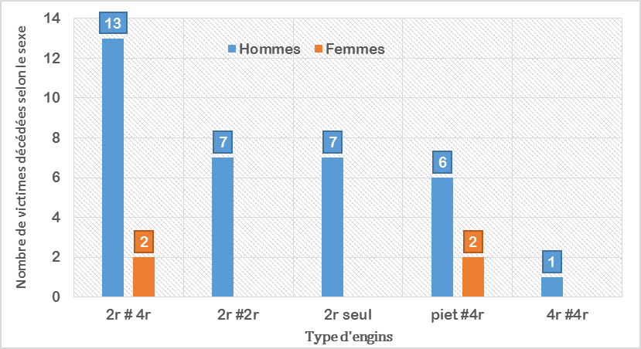 Source : BNSP, 1er semestre 2017

Ce graphique montre que les types d’engins et le degré d'implication dans les accidents mortels sont :
- deux roues # deux roues: 07 victimes de sexe masculin ;
- deux roues # quatre roues : 15 victimes (13 hommes et 02 femmes) ;
- deux roues seules : 07 victimes de sexe masculin ;
- quatre roues # quatre roues : 01 victime (homme) ;
- piéton # quatre roues : 08 victimes (06 hommes et 02 femmes).

Cela pourrait s’expliquer par :
- la prédominance des deux roues dans le trafic urbain ;
- la violence des chocs liée à l’excès de vitesse ;
- le non-port de casque ;
- le non-respect de la piste cyclable sur les voies qui en possèdent ;
- le non-respect des passages à niveau ;
- les types d’engins actuels à grande vitesse ;
- l’étroitesse de certaines voies ;
- le mauvais état de certaines voies ;
- le mauvais état de certains véhicules à quatre roues ;
- l’imprudence dans la circulation ;
- l'excès de vitesse des automobiles.

F- REPARTITION DES VICTIMES DECEDEES SELON L'AGE ET LE SEXE DES VICTIMES

Figure 3 : Graphique de la répartition des victimes décédées selon l'âge et le sexe des victimes
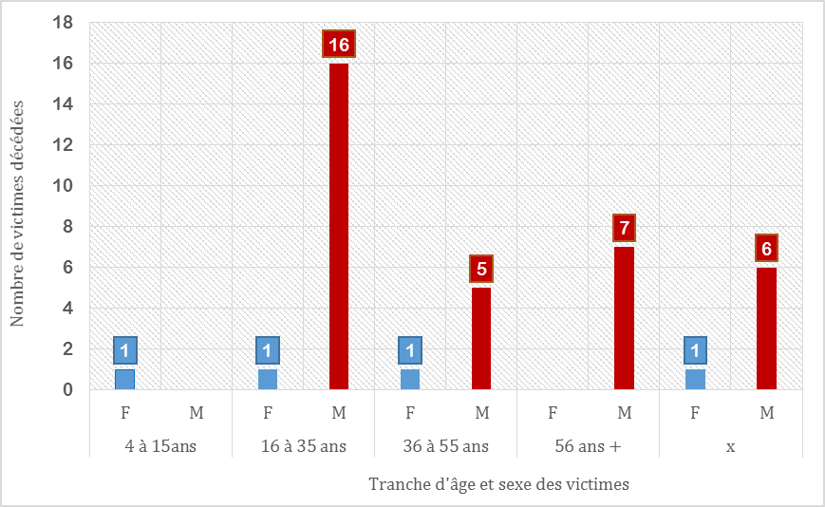 Source : BNSP, 1er semestre 2017

Ce graphique illustre que :
- la tranche d’âge de 16 à 35 ans est la plus touchée par la mortalité routière avec 17 victimes (16 hommes et 01 femme);
- la tranche d’âge de 4 à 15 ans avec 01 victime de sexe féminin ;
- les tranches d’âge de 36 à 55 ans avec 06 victimes, soit 05 hommes et 01 femme ;
- les plus de 56 ans avec 07 victimes de sexe masculin ;
- les âges indéterminés avec 07 victimes (06 hommes et 01 femme).

Cela pourrait s’expliquer par :

- le nombre élevé de jeunes dans la circulation ;
- les jeunes prennent plus de risques dans la circulation ;
- la violation des règles de la circulation ;
- la violence des chocs liée à l’excès de vitesse ;
- le non-port de casque ;
- la non-détention du permis de conduire ;
- l’étroitesse des voies ;
- le mauvais état de certaines voies ;
- la baisse de la vision due à l’âge pour la tranche d’âge comprise entre 35 à 55 ans et plus.

G- REPARTITION DES ACCIDENTS PAR TRANCHE D'AGE, PAR SEXE ET L'ETAT EN FONCTION DU JOUR DE LA SEMAINE

Tableau 4 : Répartition des accidents par tranche d’âge, par sexe et l'état en fonction du jour de la semaine
JOURS | NOMBRE ACCIDENTS | AGE |  |  |  |  |  |  |  |  |  |  |  | ETAT
JOURS | NOMBRE ACCIDENTS | < à 4ans |  | 4 à 15 ans |  | 16 à 35ans |  | 36 à 55 ans |  | 55ans + |  | X |  | Consciente |  | Inconsciente |  |  | Décédée
JOURS | NOMBRE ACCIDENTS | F | M | F | M | F | M | F | M | F | M | F | M | F | M | F | M | F |  | M
LUNDI | 476 | 4 | 0 | 18 | 16 | 108 | 184 | 42 | 86 | 5 | 44 | 5 | 20 | 175 | 334 | 7 | 13 | 0 |  | 3
MARDI | 408 | 2 | 3 | 3 | 9 | 107 | 171 | 32 | 77 | 9 | 31 | 8 | 15 | 151 | 290 | 9 | 9 | 1 |  | 7
MERCREDI | 457 | 0 | 1 | 9 | 17 | 101 | 184 | 29 | 94 | 11 | 29 | 5 | 14 | 152 | 320 | 2 | 15 | 1 |  | 4
JEUDI | 398 | 1 | 0 | 5 | 6 | 92 | 182 | 42 | 76 | 5 | 18 | 4 | 18 | 146 | 289 | 3 | 8 | 0 |  | 3
VENDREDI | 462 | 0 | 3 | 12 | 11 | 134 | 193 | 37 | 79 | 9 | 38 | 1 | 12 | 193 | 320 | 1 | 13 | 1 |  | 1
SAMEDI | 537 | 2 | 3 | 9 | 16 | 133 | 229 | 27 | 114 | 4 | 37 | 7 | 20 | 184 | 382 | 5 | 20 | 0 |  | 10
DIMANCHE | 589 | 0 | 2 | 8 | 13 | 102 | 278 | 33 | 133 | 6 | 40 | 11 | 30 | 149 | 451 | 10 | 39 | 1 |  | 6
TOTAL | 3327 | 9 | 12 | 64 | 88 | 777 | 1421 | 242 | 659 | 49 | 237 | 41 | 129 | 1150 | 2386 | 37 | 117 | 4 |  | 34
TOTAL | 3327 | 21 |  | 152 |  | 2198 |  | 901 |  | 286 |  | 170 |  | 3536 |  | 154 |  |  | 38
Source : BNSP, 1er semestre 2017

Ce tableau illustre que :

- chaque jour de la semaine se sont produit des accidents et atteint la barre des 300 accidents ;
- les dimanches ont enregistré le plus d'accidents (589 cas) suivis des samedis avec 537 accidents.
- Les samedis et dimanches ont enregistré les plus de cas mortels ; soit respectivement 10 et 07 décès.

Cela pourrait s’expliquer par :

- les week-ends sont souvent réservés aux visites, aux loisirs et à la prière chez les chrétiens, ce qui conduit le plus grand nombre de personnes à se déplacer ;
- l'absence de présence policière sur les voies les week-ends ;
- la consommation de l’alcool ;
- le non-port de casque ;
- la prédominance des deux roues dans le trafic urbain ;
- le mauvais état de certaines voies ;
- l’empressement.

H- REPARTION DES ACCIDENTS MORTELS SELON LES VOIES OU ILS ONT EU LIEU ET SELON L’HEURE DE LA JOURNEE

Tableau 5 : Répartition des accidents mortels selon les voies où ils ont eu lieu et selon l’heure de la journée
AXES | 1H | 2H | 3H | 4H | 5H | 6H | 7H | 8H | 9H | 10H | 11H | 12H | 13H | 14H | 15H | 16H | 17H | 18H | 19H | 20H | 21H | 22H | 23H | Total
Avenue Sanmatenga |  |  |  |  |  |  |  |  |  | 1 |  |  |  |  |  |  |  |  |  | 1 |  |  |  | 2
Face AMPO de Katr-yaar |  |  |  |  |  |  |  |  |  |  | 2 |  |  |  |  |  |  |  |  |  |  |  |  | 2
Rue colonel Jean Simporé |  |  |  |  |  |  |  | 1 |  |  |  |  |  |  |  |  |  |  |  |  |  |  |  | 1
Rue Bogodogo |  |  |  |  |  |  |  |  |  | 1 |  |  |  |  |  |  |  |  |  |  |  |  |  | 1
Roue Po |  |  |  |  |  |  |  |  |  |  |  |  | 1 |  |  |  | 1 | 1 |  |  |  |  | 1 | 4
100 m au côte nord de la station Access oïl |  |  |  | 1 |  |  |  |  |  |  |  |  |  |  |  |  |  |  |  |  |  |  |  | 1
Rue Saint Camille |  | 1 |  |  |  |  |  |  |  |  |  |  |  |  |  |  |  |  |  |  |  |  |  | 1
Boulevard de l'insurrection |  |  |  |  |  |  |  |  |  |  |  |  |  |  |  |  |  |  |  | 1 |  |  |  | 1
Boulevard Charles De Gaulle |  |  |  |  |  |  |  |  |  |  |  |  |  |  |  |  |  |  |  |  |  | 1 |  | 1
Boulevard Tansoaba | 1 |  |  |  |  |  |  |  |  |  |  |  |  |  |  |  |  |  |  |  |  |  | 1 | 2
Avenue pascal Zagré |  |  |  |  |  |  |  |  |  |  |  |  |  | 1 |  |  |  |  |  | 1 |  |  |  | 2
Derrière théâtre populaire face lycée Phil agora |  |  |  |  |  |  |  |  |  |  |  |  |  |  | 1 |  |  |  |  |  |  |  |  | 1
Avenue Zamsé |  |  |  |  |  |  |  |  |  |  |  |  |  |  |  |  |  |  | 1 |  | 1 |  |  | 2
50 m de l'entrée principale de l'abattoir frigorifique |  |  |  |  |  |  |  |  |  |  |  |  | 1 |  |  |  |  |  |  |  |  |  |  | 1
Avenue de la Concorde |  |  |  |  | 1 |  |  | 1 |  |  |  |  |  |  |  |  |  |  |  |  |  |  |  | 2
Avenue de la Liberté |  |  |  |  |  |  |  |  |  |  |  |  |  |  |  |  |  |  |  | 1 |  |  |  | 1
Avenue de la Jeunesse |  |  |  |  |  |  |  |  |  |  |  | 1 |  |  |  |  |  |  |  |  |  |  |  | 1
Avenue Larlé Naba Ambga |  |  |  |  |  |  |  |  | 1 |  |  |  |  |  |  |  |  |  |  |  |  |  |  | 1
Avenue de la Bonté |  |  |  |  |  |  |  |  |  |  |  |  |  |  |  |  |  |  |  | 1 |  |  |  | 1
Avenue Boulmiougou |  |  |  |  | 1 |  |  |  |  |  |  |  |  |  |  |  |  |  |  |  |  |  |  | 1
Avenue Liwaga 200 m avant cimetière Kouritenga |  |  |  |  |  |  |  |  |  |  |  |  |  |  |  |  |  |  | 1 |  |  |  |  | 1
Avenue de la paix et de la femme |  |  |  |  |  |  |  |  |  |  |  |  | 1 |  |  |  |  |  |  |  |  |  |  | 1
Avenue Manéga |  |  |  |  |  |  |  |  |  |  |  |  |  |  |  |  |  |  |  |  |  | 1 |  | 1
Avenue Yatenga |  |  |  |  |  |  |  |  |  |  |  |  |  |  |  |  |  |  |  |  | 2 |  |  | 2
Route Bobo |  |  |  |  |  |  |  |  |  |  |  |  |  |  |  |  |  |  |  | 1 | 1 |  |  | 2
Route Saponé |  |  |  |  |  |  |  |  |  | 1 |  |  |  |  |  |  |  |  |  |  |  |  |  | 1
Rue 7,32 face porte 322 |  |  |  |  |  |  | 1 |  |  |  |  |  |  |  |  |  |  |  |  |  |  |  |  | 1
Total | 1 | 1 | 0 | 1 | 2 | 0 | 1 | 2 | 1 | 3 | 2 | 1 | 3 | 1 | 1 | 0 | 1 | 1 | 2 | 6 | 4 | 2 | 2 | 38
Source : BNSP, 1er semestre 2017

L’analyse du tableau montre que :

- les accidents mortels se sont produits à presque toutes les heures de la journée ;
- la route de Pô est celle qui a enregistré le plus d’accidents mortels avec 04 morts ;
- La période horaire 20h s’est montrée plus dangereuse avec 04 cas mortels.

REPARTITION DES ACCIDENTS SELON LA PERIODE HORAIRE

Figure 4 : Graphique de la répartition des accidents selon la période horaire
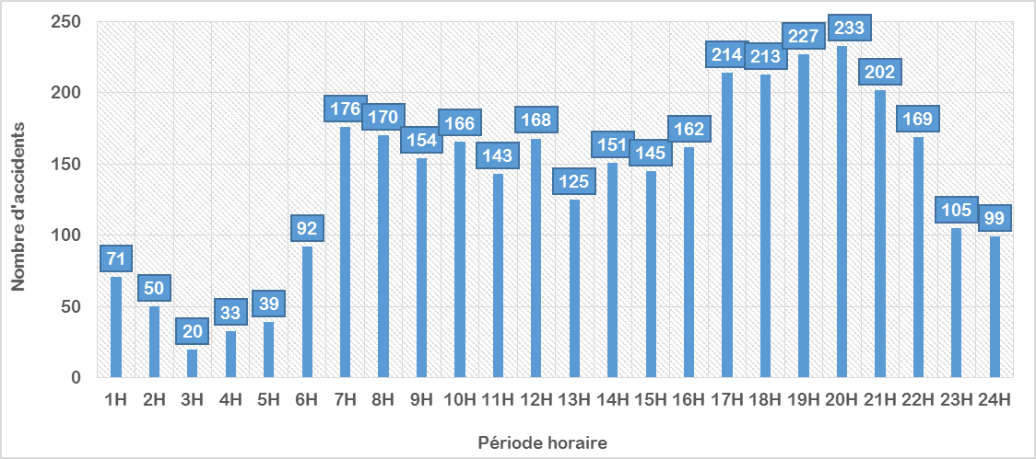
Source : BNSP, 1er semestre 2017

Le graphique illustre que :

les accidents ont lieu à toutes les heures de la journée (entre 01 heure et 24 heures) avec une évolution variable sur plusieurs périodes :
- une période très dangereuse avec deux pics dont un à 07H et l’autre à 20H ;
- une période moyennement dangereuse entre 22H et 06H.

LES VOIES LES PLUS DANGEREUSES DE LA COMMUNE DE OUAGADOUGOU

Figure 5 : Graphique des voies les plus dangereuses de la commune de Ouagadougou
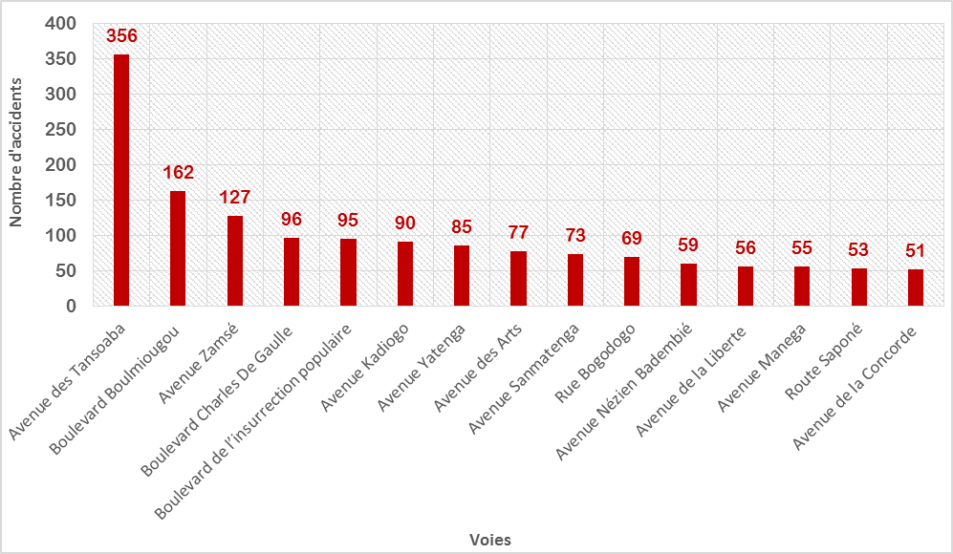
Source : BNSP, 1er semestre 2017

NB : Les axes considérés ici ont enregistré au moins 50 accidents chacun.

Ce graphique met en évidence que le boulevard des Tansoba est celui où a eu lieu le plus grand nombre d'accidents (356 accidents), suivent les avenues Boulmiougou (162 cas), Zamsé (127), etc.
Ce qui pourrait s’expliquer par :

Sur le Boulevard des Tansoba
- la longueur de l’axe (21,750 km) ;
- la proximité des activités économiques diverses ;
- la densité du trafic routier ;
- le non-respect de la piste cyclable sur le tronçon échangeur Ouaga 2000 - échangeur de l'Ouest ;
- l’excès de vitesse ;
- la fréquence de la circulation des poids lourds ;
- le tronçon échangeur Ouaga 2000 - échangeur de l'Est est en très mauvais état (nids de poule, manque de panneaux de signalisation verticale et horizontale) ;
- chargements hors gare au niveau de la gare routière ouaga-inter ;
- présence d'une tête de taxis à la sortie de la gare routière ouaga-inter ;
- les stationnements sur la chaussée des véhicules de transport à quatre (4) roues ;

Sur l’avenue Boulmiougou

- la densité du trafic routier ;
- le non-respect de la piste cyclable ;
- la fréquence de la circulation des poids lourds ;
- la proximité des activités commerciales (marché de boulmiougou);
- l’excès de vitesse ;
- les chargements hors gare ;

Sur l’avenue Zamsé
- le mauvais état de la voie (voie en construction) ;
- l’étroitesse de la voie réservée à la circulation ;
- le trafic routier très dense ;
- la proximité du marché de Dassasgho ;
- la proximité de la gare de l’Est ;
- l’absence d’éclairage public ;
- les chargements hors gare par endroit ;
- la coexistence des tricycles, des deux roues et des véhicules automobiles sur la même chaussée.

CHAPITRE 2 : RECOMMANDATIONS

Pour amener les usagers à observer de bonnes pratiques dans la circulation, il est recommandé de :
- appliquer les lois rendant obligatoires le port de la ceinture, ainsi que le port du casque à vélo et à moto ;
- appliquer des lois visant à prévenir la conduite en état d’ébriété ;
- faire respecter les limites de la vitesse fixée dans la ville de Ouagadougou ;
- définir pour les voies des normes de conception appropriées qui contribuent à la sécurité de tous ;
- renforcer les capacités matériels et financières des sociétés de transport en commun pour les rendre efficace, sûr et à des prix abordables ;
- encourager l’application des lois et règlements relatifs à la sécurité routière, et faire campagne pour que les contrevenants soient punis et avec fermeté ;
- poursuivre l'effort d'élargissement, de réfection et d’éclairage de certaines voies ;
- poursuivre l'effort d’implantation des panneaux de signalisation et de limitation de vitesse sur certaines voies ;
- intensifier les contrôles routiers pour un meilleur respect des textes.

CONCLUSION

Le présent Rapport de situation des accidents de circulation routière dans la commune de Ouagadougou attire notre attention sur les faits suivants :
- la prise en compte des besoins de tous les usagers de la route, y compris les plus vulnérables, lors de grandes décisions en matière de sécurité routière, d’aménagement du territoire et d’urbanisme ;
- la fréquence des accidents ;
- les types d’engins les plus impliqués dans les accidents (les engins à deux roues) ;
- la tranche d’âge de la population la plus exposée aux accidents routiers (16 à 35 ans);
- les secteurs qui ont enregistré le plus grand nombre d’accidents (24 et 52);
- la population la plus touchée par les accidents routiers (la population masculine);
- les périodes horaires les plus dangereuses (07h et 20h);
- les voies où il y a eu le plus grand nombre d’accidents (le boulevard des Tansoaba, l’avenue Boulmiougou et l’avenue Zamsé.
Ainsi, pour réduire le nombre d'accidents et leur conséquence, chaque usager devrait se comporter de façon responsable en :
- respectant les règles de la circulation routière ;
- respectant les autres usagers dans la circulation ;
- ne conduisant jamais après avoir consommé de l’alcool ou autres stupéfiants ;
- ne conduisant jamais en manipulant des appareils de communication ;
- portant toujours la ceinture de sécurité et en installant convenablement les enfants, même pour de courts trajets ;
- encourageant les utilisateurs de deux-roues à porter un casque.

LISTE DES TABLEAUX

Tableau de répartition des accidents enregistrés au cours du semestre par secteur, par nombre de victimes selon le sexe et l'état 5
Tableau de répartition par tranche d'âge et par sexe des victimes selon les types d'engins 7
Tableau de la répartition des victimes selon l’état, l'âge et le sexe 10
Tableau de répartition des accidents par tranche d’âge, par sexe et l'état en fonction du jour de la semaine 13

LISTE DES GRAPHIQUES

Graphique de la répartition des accidents et des victimes selon les types d'engins impliqués 9
Graphique de la répartition des victimes décédées selon les types d'engins impliqués 11
Graphique de la répartition des victimes décédées selon l'âge et le sexe des victimes 12
Graphique des voies les plus dangereuses de la commune de Ouagadougou 17

